系统需求分析与总体设计

3.1 系统功能需求分析
本系统面向三种角色用户，分别是普通居民或学生、社区管理员、系统管理员。各角色的功能需求如表3-1所示。
表3-1 角色功能需求表
角色 | 核心功能需求
普通居民或学生 | 查看社区通知公告、浏览和搜索各类信息、发布闲置物品或技能互助需求、响应他人需求进行在线沟通、使用地图查看社区设施及周边服务、管理个人资料和发布记录
社区管理员 | 发布社区通知公告和活动信息、审核用户发布的内容、管理社区设施标注、查看本社区的运营统计数据
系统管理员 | 配置和管理多个社区租户、设置功能模块开关、进行跨社区内容巡查、查看系统运行监控数据

3.2 系统非功能需求
系统的非功能需求涵盖性能、安全与可扩展性三个维度，具体指标如表3-2所示。
表3-2 非功能需求指标表
类别 | 具体指标
性能 | 页面加载时间控制在2秒以内，普通接口响应时间不超过500毫秒，地图服务响应时间不超过3秒，消息发送延迟不超过1秒，系统需支持单社区至少1000名用户同时在线使用
用户界面 | 整体风格简洁清新，主色调学生社区采用蓝色、居民社区采用绿色，卡片采用圆角与轻阴影设计，按钮最小点击区域44×44像素，适配全面屏与刘海屏
安全 | 采用微信授权登录与JWT令牌认证相结合的方式，用户密码使用BCrypt算法加密存储，全站启用HTTPS协议传输数据，多租户场景下通过租户ID实现数据行级隔离，确保各社区数据互不可见
可扩展性 | 系统采用模块化设计，各功能模块之间通过接口通信，支持新增社区类型、新增功能模块、切换GIS服务商等扩展需求

3.4 系统功能结构图
根据上述所做的需求分析，可以把本系统分为七大核心模块，各模块边界清晰且相互协作。系统的功能结构如图3-2所示。

图3-2 系统功能结构图

3.5 系统功能设计

3.5.1 信息发布模块
信息发布模块负责社区通知、公告、活动等内容的创建、审核、发布与推送，可支持基于地理围栏做定向触达，其业务流程如图3-3所示。
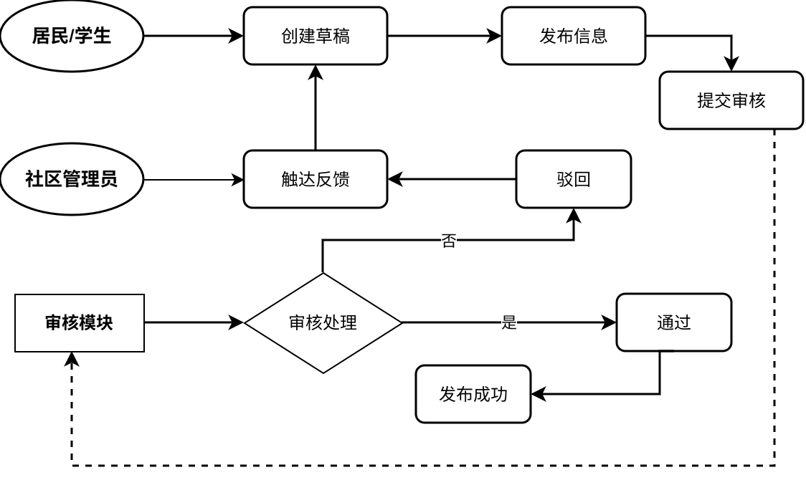
图3-3 信息发布模块业务流程图

3.5.2 精准匹配模块
精准匹配模块负责闲置物品与技能互助需求的发布、标签化管理、智能推荐与匹配、交易状态跟踪以及评价反馈，其业务流程如图3-4所示。
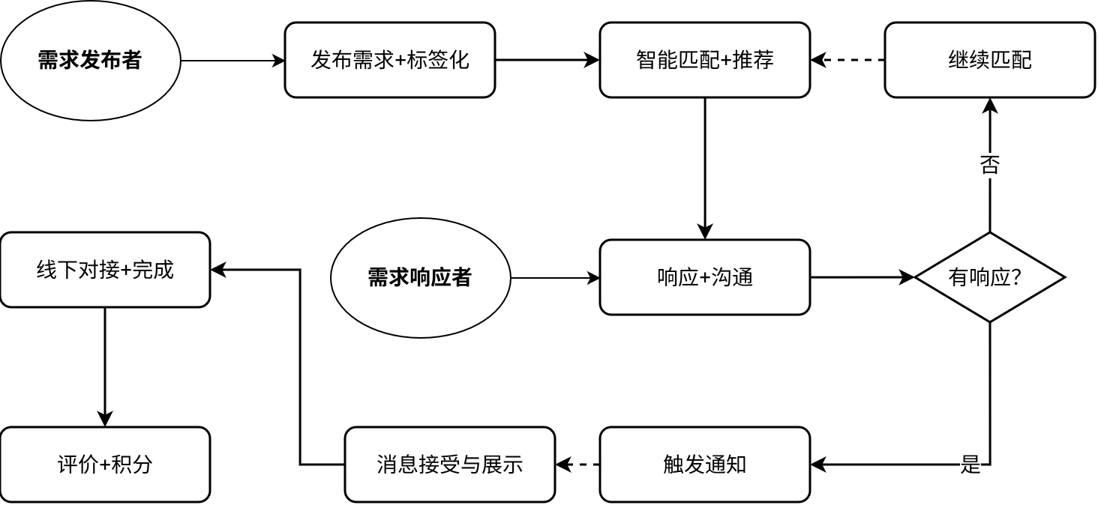
图3-4 精准匹配模块业务流程图

3.5.3 即时通讯模块
即时通讯模块负责用户间会话的创建与管理、多种类型消息的发送与接收、消息状态同步以及历史记录检索，其业务流程如图3-5所示。
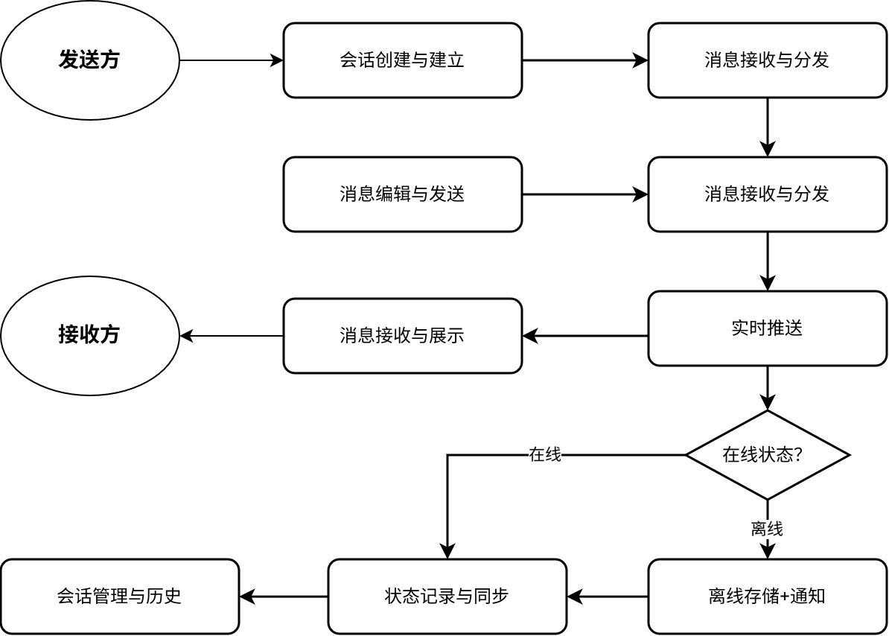
图3-5 即时通讯模块业务流程图

3.5.4 GIS服务模块
GIS服务模块负责加载展示社区地图、做好设施标注的维护、地理围栏的触发及推送、路线规划和导航以及空间查询跟筛选，其业务流程如图3-6所示。
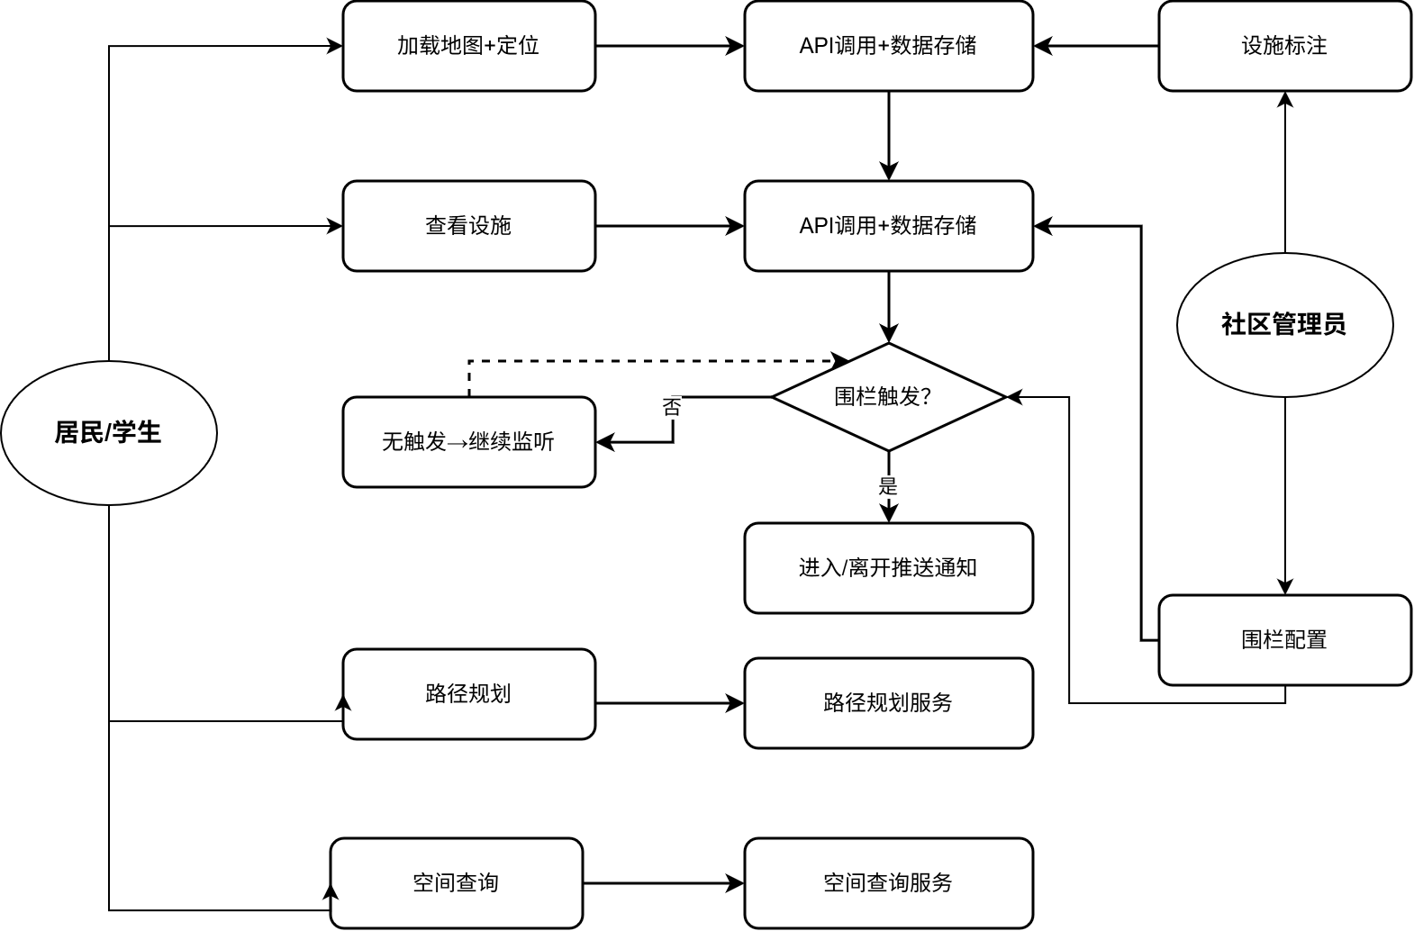
图3-6 GIS服务模块业务流程图

3.5.5 用户权限管理模块
用户权限管理模块负责微信授权登录与注册、用户身份认证与角色审核、基于RBAC模型的权限分配、个人中心信息管理以及多租户社区切换，其业务流程如图3-7所示。
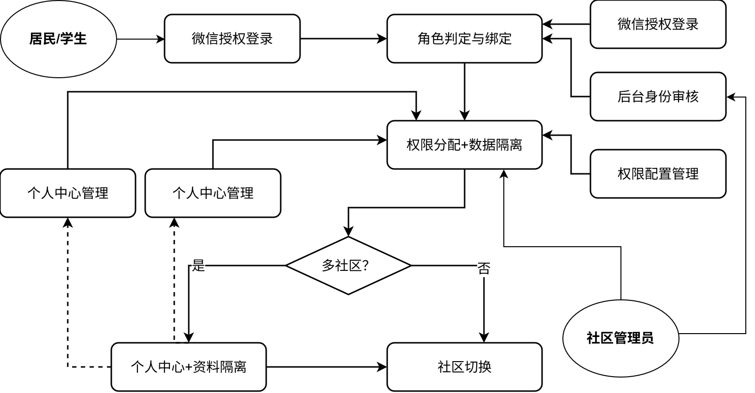
图3-7 用户权限管理模块业务流程图

3.5.6 后台管理模块
后台管理模块负责平台配置与租户管理、用户发布内容的审核、数据统计与报表生成以及系统运营监控与告警，其业务流程如图3-8所示。
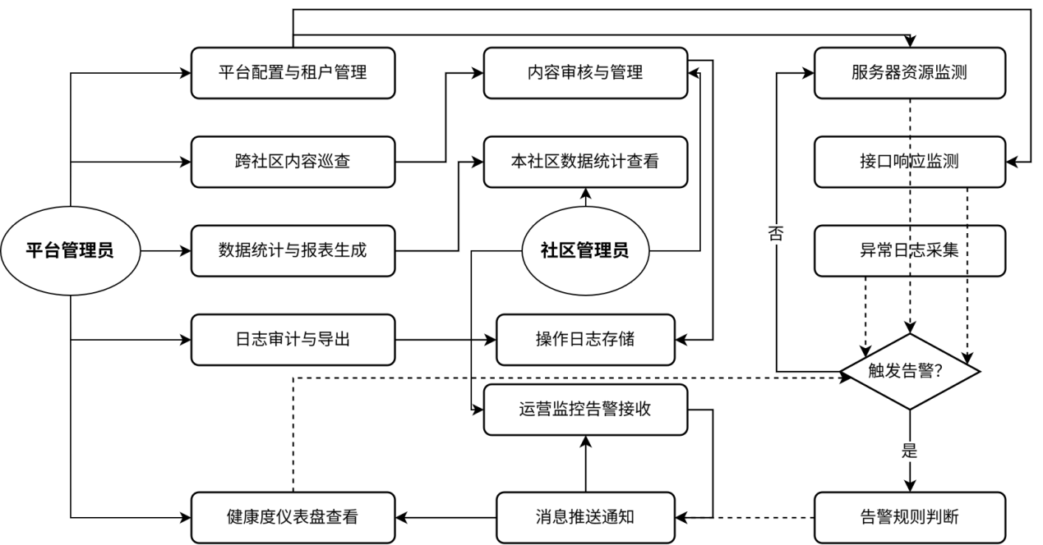
图3-8 后台管理模块业务流程图

3.5.7 信用积分体系模块
信用积分体系模块负责用户行为的记录与积分累计、信用评价与分数计算、激励机制触发与奖励发放，其业务流程如图3-9所示。
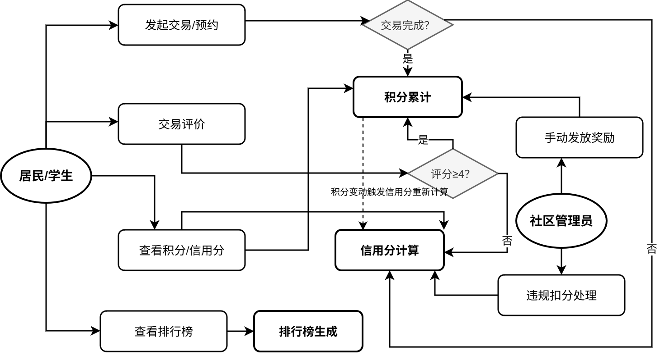
图3-9 信用积分体系模块业务流程图

